Лабораторная работа №3  «Файловая система и права доступа в Linux» | Студент | Кудимов Я.Ф.
 | Группа | ИВТ-360
 | Дата | 27.03.2026
 | Оценка
 | Подпись

1) Изменим файл main.sh из лр 2.
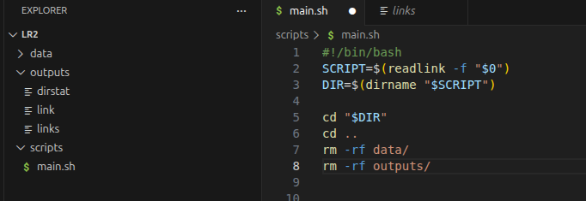
Рисунок — Скрипт main.sh

Запустив скрипт, мы удалим директории data и outputs
2)
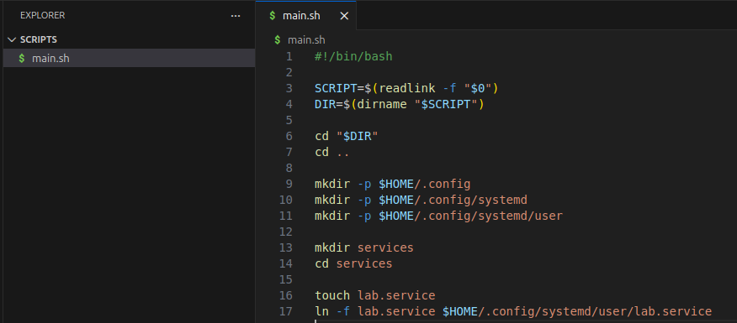
Рисунок — Скрипт main.sh
После запуска скрипта был создан файл lab.services и ссылка на него в директории внутри systemd.
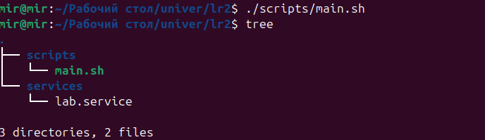
Рисунок — Структура директорий/файлов

3) Изменим файл lab.service следующим образом:
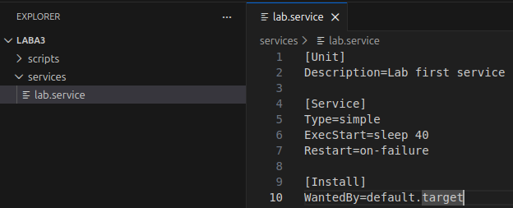
Рисунок — Измененный lab.service

4) Изменяем main.sh
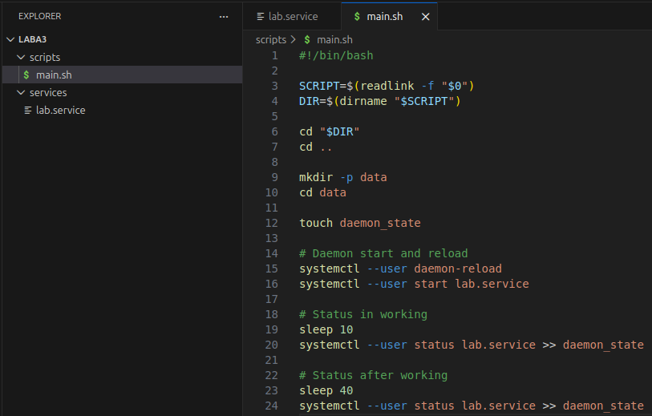
Рисунок — Измененный main.sh

Запустим скрипт и получим следующий результат:
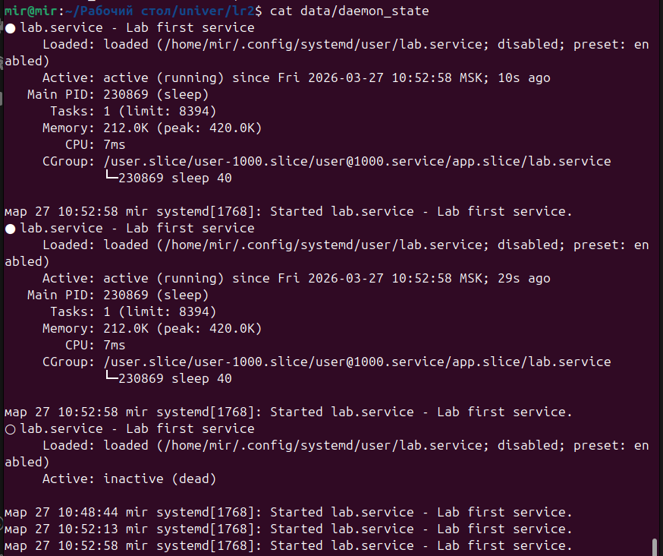
Рисунок — Состояния демона lab.service

Видим, что служба находилась в сначала состоянии running, потом в состоянии dead.
5) Изменим файл lab.service
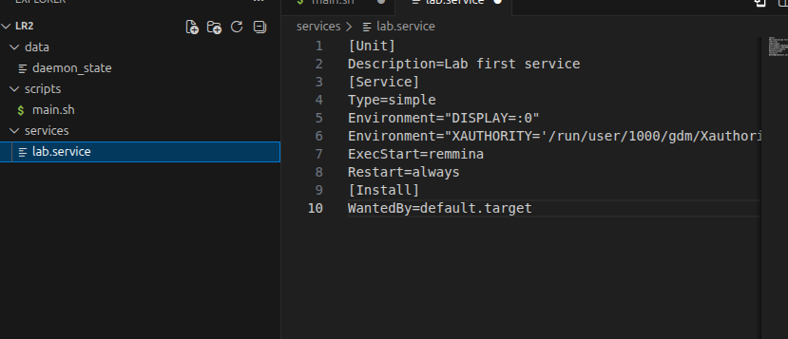
Рисунок — Измененный lab.service

6) Изменим main.sh
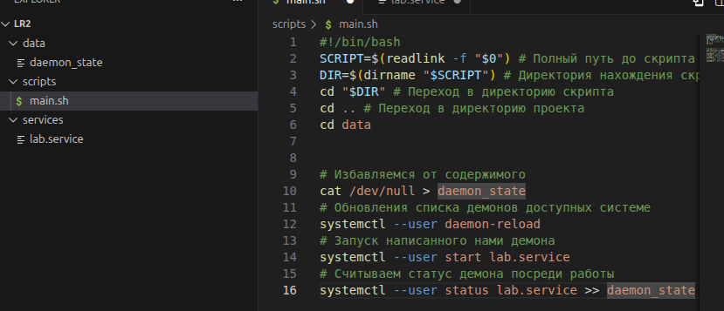
Рисунок — Измененный main.sh

Результатом запуска скрипта является запуск службы, которая бесконечное число раз открывает remmina.

Рисунок — Запуск скрипта

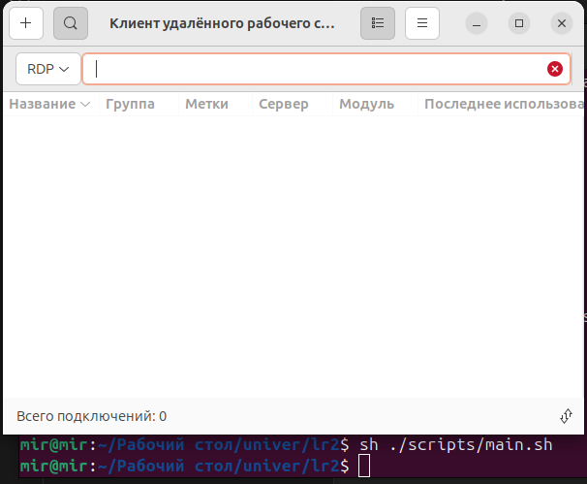
Индивидуальное задание: запустите любое системное приложение с графическим режимом отображения как службу.

Для этого изменим в lab.service ExecStart на mousepad, чтобы открывался блокнот. Запустим скрипт и проверим результат.
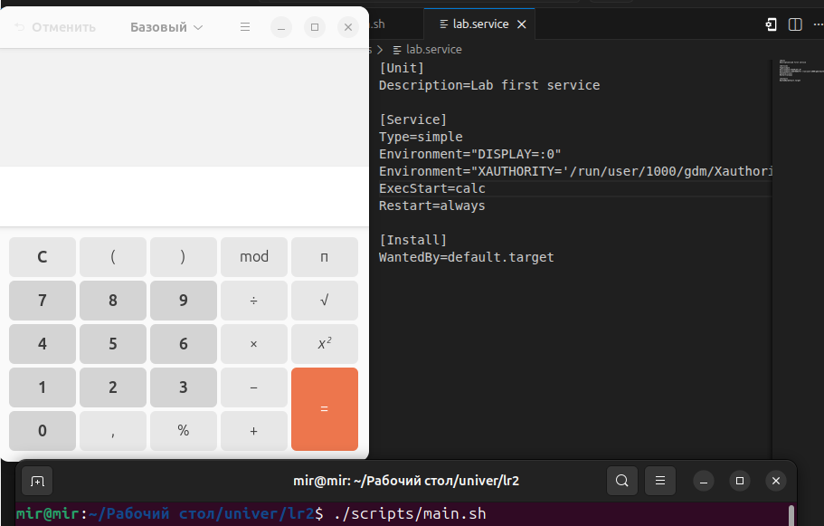
Рисунок — Индивидуальное задание

